货物名称 | 款式及规格 | 货物技术要求 | 数量
护士鞋（男款） | 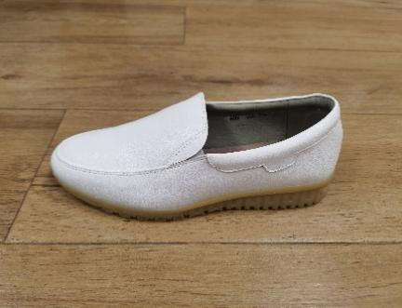  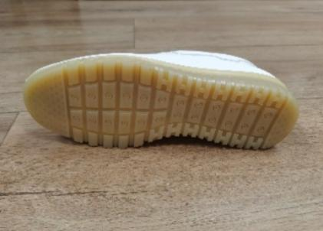  款式、颜色参照图片要求。  男款尺码：38#-45#，（每个尺码中间要求都有半码设计） | 质量标准参照国家QB/T1002-2015皮鞋行业标准制作。  1、鞋面：天然优质的牛皮，纯白色（无任何装饰和标识），质地柔韧，具有软硬兼顾，透气性强等优点。  2、牛皮厚度：鞋面牛皮厚底不小于1.5mm，女款面内侧附有透气孔设计，透气、防静电。  3、内里：采用PU内里，透气、舒适透气、抗菌、吸汗，经抗微生物处理、防臭、防菌、绿色环保，后跟有防磨脚设计。  4、鞋垫：天然乳胶环保外贴猪皮垫面，耐磨止滑；脚掌部位应符合人体工学设计，具备按摩凸点，以减轻足部疲劳。  5、鞋底：女款高度3-5cm，采用优质EVA材料，进口发泡原料，鞋底自带气垫；男款高度3-3.5cm，采用优质牛筋材质；自有设计止滑刻纹，弹性佳，耐磨止滑，静音；用360度手工缝线，杜绝脱胶可能；后跟外采用包边，不刮脚。  6、护士鞋整体无异味。 | 480
护士鞋（女款） | 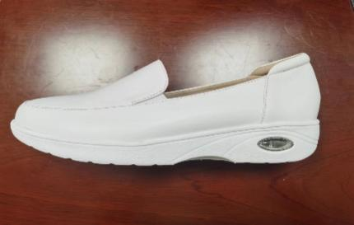  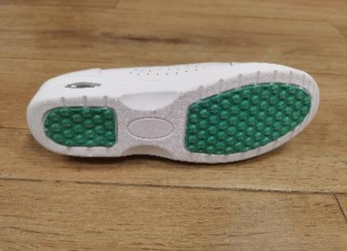  款式、颜色参照图片要求。  女款尺码：34#-42#，（每个尺码中间要求都有半码设计） |  | 4500
附件1

